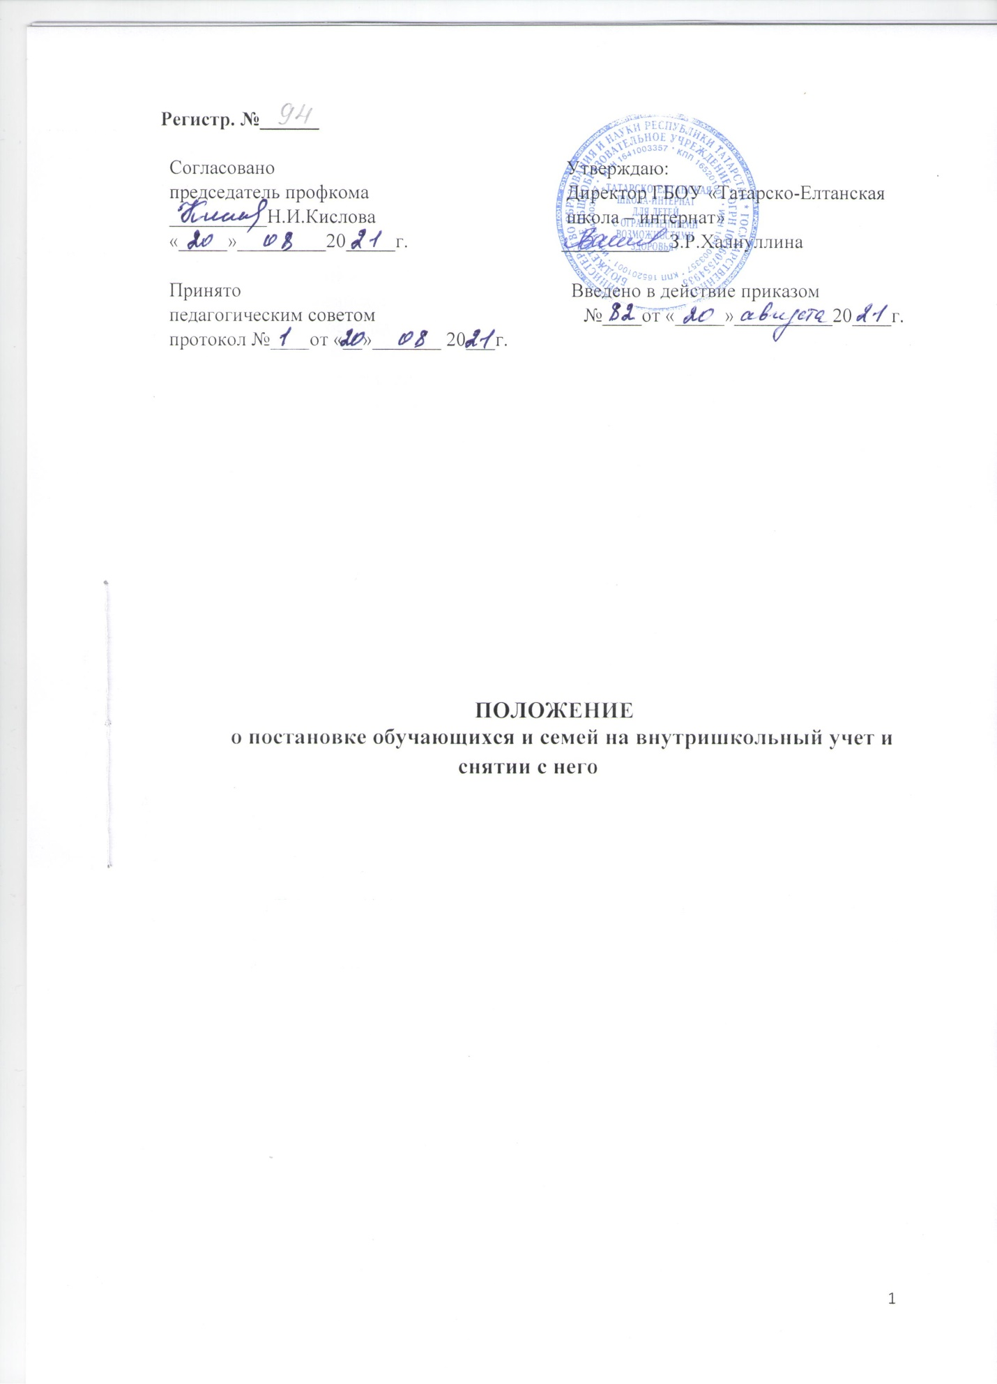

Регистр. № ________

ПРИНЯТО УТВЕРЖДАЮ
на заседании Директор школы ____
Педагогического совета _____________ФИО
Протокол №_____ от «___»________20___г. «___»__________20____г.

Положение
о постановке обучающихся и семей на внутришкольный учет и снятии с него

I. Общие положения

1.1. Настоящее положение разработано на основе Конвенции ООН о правах ребенка, Конституции Российской Федерации, Законов Российской Федерации «Об образовании», «Об основах системы профилактики безнадзорности и правонарушений несовершеннолетних», «Об основных гарантиях прав ребенка в Российской Федерации», в соответствии законодательными актами Республики Татарстан, нормативной документацией Министерства образования и науки Республики Татарстан, Уставом школы-интерната, приказами директора школы-интерната.
1.2. Настоящее положение регламентирует порядок постановки на внутришкольный учёт и снятия с учёта обучающихся и их семей.
1.3. В Положении применяются следующие понятия:
Профилактика безнадзорности и правонарушений обучающихся – система социальных, правовых и педагогических мер, направленных на выявление и устранение причин и условий, способствующих безнадзорности, правонарушениям, антиобщественным действиям обучающихся, осуществляемых в совокупности с индивидуальной профилактической работой с обучающимися и семьями, находящимися в социально опасном положении.
Индивидуальная профилактическая работа – деятельность по своевременному выявлению обучающихся и семей, находящихся в социально опасном положении, а также по их социально-педагогической реабилитации и (или) предупреждению совершения ими правонарушений и антиобщественных деяний.
Несовершеннолетний, находящийся в социально опасном положении, –обучающийся образовательной организации, который вследствие безнадзорности или беспризорности находится в обстановке, представляющей опасность для его жизни или здоровья либо не отвечающей требованиям к его воспитанию или содержанию, либо совершает правонарушение или антиобщественные деяния.
Семья, находящаяся в социально опасном положении, – семья, имеющая обучающегося, находящегося в социально опасном положении, а также семья, где родители (законные представители) обучающегося не исполняют своих обязанностей по его воспитанию, обучению и (или) содержанию и (или) отрицательно влияют на его поведение либо жестоко обращаются с ним.
Учет в образовательной организации обучающихся и семей, находящихся в социально опасном положении (далее – внутришкольный учет), – система индивидуальных профилактических мероприятий, осуществляемая образовательной организацией в отношении обучающегося и семей, находящихся в социально опасном положении, которая направлена на:
- предупреждение безнадзорности, правонарушений и других негативных проявлений в среде обучающихся;
- выявление и устранение причин и условий, способствующих безнадзорности и правонарушениям обучающихся;
- социально-педагогическую реабилитацию обучающихся и семей, находящихся в социально опасном положении.

II. Основные цели и задачи

2.1. Внутришкольный учёт ведётся с целью ранней профилактики школьной дезадаптации, девиантного поведения обучающихся, семейного неблагополучия.
2.2. Основные задачи:
- предупреждение безнадзорности, беспризорности, правонарушений и антиобщественных действий несовершеннолетних;
- обеспечение защиты прав и законных интересов несовершеннолетних;
- своевременное выявление детей и семей, находящихся в социально опасном положении или группе риска по социальному сиротству;
- оказание социально-психологической и педагогической помощи несовершеннолетним с отклонениями в поведении, имеющими проблемы в обучении;
- оказание адресной помощи семьям в обучении и воспитании детей.

III. Организация деятельности по постановке на внутришкольный учёт
или снятию с учёта

3.1. Решение о постановке на внутришкольный учёт или снятии с учёта принимается на заседании Совета профилактики правонарушений (далее – Совет профилактики).
3.2. Постановка или снятие с внутришкольного учёта осуществляется по представлению классного руководителя, педагога-психолога, заместителя директора по воспитательной работе.
3.3. Для постановки несовершеннолетнего и (или) семьи на внутришкольный учёт заместителю директору по воспитательной работе за три дня до заседания Совета профилактики представляются следующие документы:
1) Характеристика несовершеннолетнего;
2) Справка о профилактической работе с несовершеннолетним и его родителями (законными представителями), подготовленная классным руководителем;
3) Акт обследования материально-бытовых условий семьи (по необходимости);
5) Заявление родителей (законных представителей) несовершеннолетнего об оказании им помощи (по необходимости).
3.4. Заместитель директора по воспитательной работе ведёт банк данных обучающихся и семей, состоящих на внутришкольном учёте и различных видах профилактического учёта.
3.5. Заместитель директора по воспитательной работе ежемесячно проводит сверку списков обучающихся и семей, состоящих на внутришкольном учёте и на различных видах профилактического учёта.
3.6. Для снятия несовершеннолетнего и (или) семьи с внутришкольного учёта представляется информация ответственного лица, назначенного Советом профилактики, о выполнении плана индивидуальной профилактической работы с несовершеннолетним и его родителями (законными представителями), с обязательными результатами работы и предложениями по дальнейшему сопровождению.

IV. Основания для постановки на внутришкольный учёт

4.1. Основания для постановки на внутришкольный учёт несовершеннолетних исходят из статей 5, 6, 14 Федерального Закона «Об основах системы профилактики безнадзорности и правонарушений несовершеннолетних»:
4.1.1. Непосещение или систематические пропуски занятий без уважительных причин (суммарно 15 дней).
4.1.2. Социально-опасное положение:
а) безнадзорность или беспризорность.
б) бродяжничество или попрошайничество.
4.1.4. По итогам изучения социального паспорта школы-интерната, класса, отнесенные к «группе риска»:
- дети, воспитывающиеся в полных семьях, но проживающих у бабушки,
- дети, воспитывающиеся в неполных семьях,
- дети, проживающие только с отцом,
- дети, проживающие с мачехой или отчимом,
- детей из многодетных семей,
- дети из малообеспеченных семей,
- дети-сироты, находящиеся под опекой,
- дети-сироты, воспитывающиеся в замещающих семьях,
- дети, воспитывающиеся в государственных учреждениях,
- дети, проживающие в приемных семьях,
- дети, не имеющие гражданства, проживающие в семьях беженцев, переселенцев,
- дети, проживающие в семьях безработных родителей.
4.1.5. Употребление психоактивных и токсических веществ, наркотических средств, спиртных напитков, курение.
4.1.6. Участие в неформальных объединениях и организациях антиобщественной направленности.
4.1.7. Совершение правонарушения до достижения возраста, с которого наступает уголовная ответственность.
4.1.8. Систематическое нарушение дисциплины в школе-интернате (драки, грубость, сквернословие и др.) и Устава образовательного учреждения.
4.2. Основания для постановки на внутришкольный учёт семьи, в которой родители (законные представители):
4.2.1. Не исполняют обязанностей по воспитанию, обучению и (или) содержанию своих детей.
4.2.2. Злоупотребляют наркотиками и спиртными напитками; отрицательно влияют на поведение несовершеннолетних, вовлекают их в противоправные действия (преступления, бродяжничество, попрошайничество, проституцию, распространение и употребление наркотиков, спиртных напитков т.д.).
4.2.3. Допускают в отношении своих детей жестокое обращение.
4.2.4. Состоят в информационной системе «Учет и мониторинг семей и несовершеннолетних, находящихся в социально опасном положении» (СОП), профилактическом учете ПДН.

V. Основания для снятия с внутришкольного учёта

5.1. Позитивные изменения, сохраняющиеся длительное время (минимум 2 месяца), указанных в настоящем положении обстоятельств жизни обучающегося. Кроме того, с внутришкольного учета снимаются обучающиеся:
- окончившие государственное образовательное учреждение;
- сменившие место жительство и перешедшие в другое образовательное учреждение;
5.2. Поступившие данные о снятии несовершеннолетнего, его родителей с учета в информационной системе «Учет и мониторинг семей и несовершеннолетних, находящихся в социально опасном положении» (СОП), профилактическом учете ПДН.

